Sample Spanish Social media post copy:

Facebook/Instagram copy:

¡Abril es el Mes Nacional de Done Vida! únete a @DoneVidaColorado y #EnciendeUnaluz en apoyo a la donación de órganos, ojos y tejidos y a los más de 500 hispanos en espera de un trasplante que salve su vida. Es fácil, solo:
- ¡Ordena un kit con una vela gratis!
- Colócala en tu ventana en honor a todos aquellos en espera del regalo de la vida.

Ayúdanos a crear conciencia sobre la importancia de la donación de órganos.
Solicita tu kit gratuito hoy y aprende más en DoneVidaColorado.org/EnciendeUnaLuz. #DoneVida #ShineALight #DonateLife #DonacionOrganos

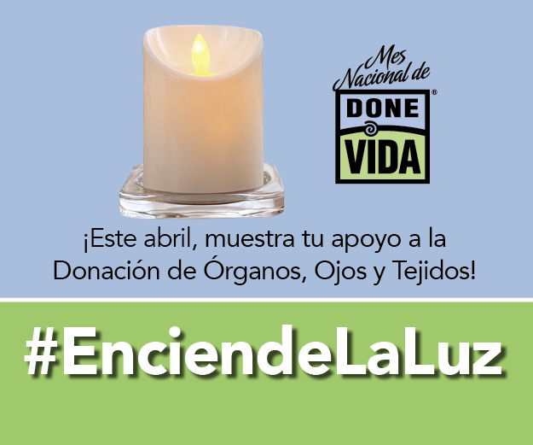

Feel free to use the above copy to create shorter versions for Twitter.

